IMI TA Tauchhülse für Temperaturfühler Ersatz für TA-Smart, DN 20-25, G1/4

IMI Hydronic Engineering Deutschland

Eigenschaften

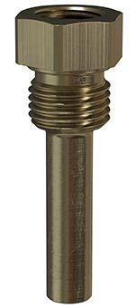

GTIN:

7318794174603

HAN:

32223000401

Art des Zubehörs

Tauchhülse